Тема: «Создание развивающей предметной среды дома».
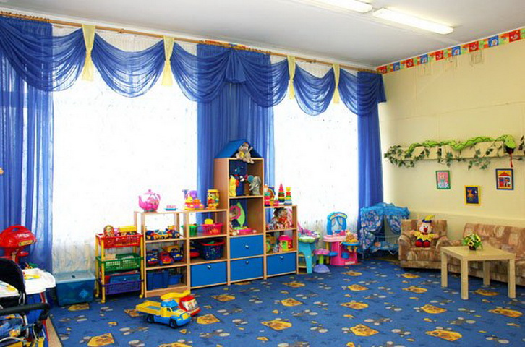
Для детей в детском саду обязательно создаётся образовательная
предметно-развивающая среда, которая информативно богата, соответствует современным требованиям к образованию, воспитанию и развитию детей дошкольного возраста.
Это обеспечивается разнообразием тематики, многообразием дидактического и информационного материала.

Хотелось бы подробнее остановиться на таком моменте, что
воспитание и развитие ребенка не должно заканчиваться в детском саду. Да
к тому же есть немало детей, не посещающих дошкольное учреждение.
Поэтому родители должны серьёзно подойти к созданию развивающей
предметной среды дома.

Семьи живут в различных квартирных условиях и поэтому имеют
различные возможности для организации детского уголка дома, и, тем не
менее, желательно, чтобы в каждой семье была создана развивающая среда,
т.е. такая обстановка, в которой бы ребенок более активно и быстрее
познавал окружающий мир во всем его взаимодействии и лишь при
небольшом косвенном руководстве взрослых.
Естественно, ребенок должен осваивать все пространство квартиры:
действовать, играть и в ванной комнате, и в прихожей, и на кухне. Но у него должно быть и свое пространство, оборудованное с учетом его
психофизических особенностей и возможностей.
Для ребенка очень важно, как организована среда, которая его
окружает, насколько эта среда доступна его восприятию, пониманию,
насколько она может удовлетворять его потребности.
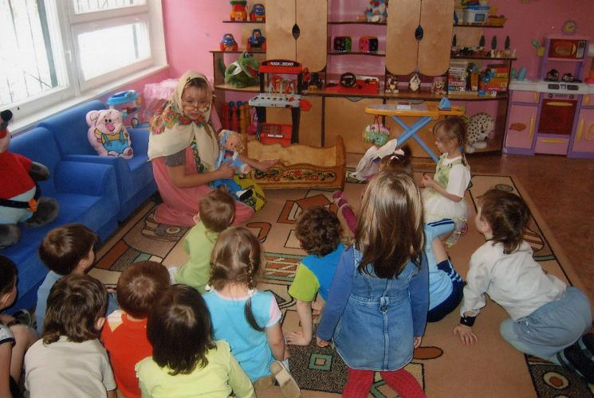
Вместе с тем нужно прилагать все силы, чтобы окружающая ребенка
обстановка не причиняла ему вреда.
В помещении должно быть светло. Расширяя поле деятельности детей,
следует заботиться о разумном сочетании зон деятельности: книги,
мольберты, мозаика должны находиться ближе к свету.
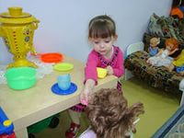
Не следует концентрировать весь игровой материал в одном месте,
нужно создать для детей ситуацию активного поиска (чтобы что–то
использовать, нужно встать, пройти, пробежать), в противном случае не
избежать гиподинамии.

Прежде всего, важно организовать «ДЕТСКОЕ ЗЕРКАЛО». Как
утверждают психологи, лучше всего подходит трельяж, люди любят свое
отражение, а дети дошкольного возраста особенно. Это своего рода
адаптация внешнего вида к самому себе, что чрезвычайно важно - жить в
ладу с самим собой. В идеале данное зеркало помещается в прихожей: уходя из квартиры, ребенок учиться приводить себя в порядок и вернувшись, осматривает себя.
При наличии таких условий у ребенка формируется культура своего
внешнего вида и известные качества трудолюбия, самообслуживания.

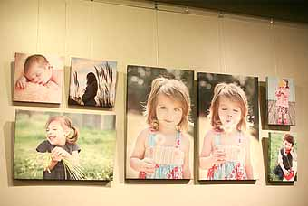
Можно организовать дома «МИНИ КАРТИННУЮ ГАЛЕРЕЮ». Очень
важно приучать глаз ребенка к живописи, графике, скульптуре малых форм.
Следует показывать детям различные предметы живописи, чтобы они
находились дома не как бездушные предметы интерьера, а красиво
созданные произведения искусства.

«МЕШОЧЕК ДОБРЫХ ДЕЛ» послужит для того, чтобы заложить
семена доброты. Следует отметить, что сейчас добрые чувства у
дошкольника становятся все более дефицитными. «Мешочек добрых дел»
идея замечательного выдающегося педагога современности Ш. А.
Амонашвили. Обыкновенный, но симпатичный, яркий, с аппликацией или
вышивкой. И рядом коробочка с мелкими предметами (камешки, ракушки).
За каждое сделанное доброе дело в мешочек помещается мелкий предмет.
Итоги подводятся в субботу или воскресенье, т.е. еженедельно. Добрых дел
ребенок может совершить множество: поделиться конфетой, помочь
бабушке, маме, пожалеть котенка и т.д. главное вовремя заметить,
поддержать, похвалить, поцеловать ребенка, пожать ему руку, когда
подсчитывают количество камешков в мешочке у ребенка.

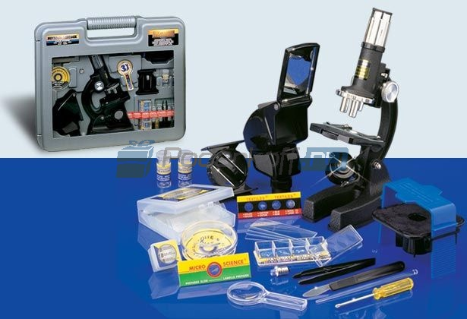
«ДЕТСКАЯ ЛАБОРАТОРИЯ – ЭТО СЕРЬЕЗНО»
Ребенок сам по себе исследователь. Поэтому просто и полезно создать
элементарную детскую лабораторию, т.е. собрать в ящичке нужные для
детского исследования предметы: магниты, бинокли, увеличительные стекла, микрофоны, маленькие весы, компасы и т.д. Постепенно вводить новые предметы и показывать способы действия, т.е. для чего нужно, где и как используется.

«ШКАФ НАХОДОК»
В него ребенок - дошкольник, а лучше все члены семьи, приносят все
необычное, что находиться в окружающем мире и природе и может быть
интересным для описания, сравнения, воспитания наблюдательности. Это
может быть коряга, красивый листочек, фантик, камешек. Важно только для поддержания интереса побеседовать о находке.

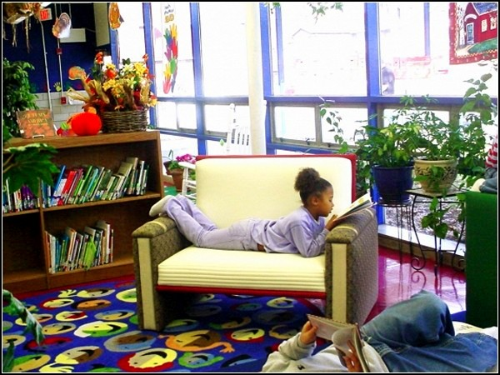
« КНИЖКИ В ВАШЕМ ДОМЕ»
Существуют мощные соперники книг – телевизоры и компьютеры.
Детям они очень нравятся. А для слушания и тем более для чтения нужны волевые усилия. Поэтому следует весьма внимательно и разборчиво отнестись к организации и подбору книг дома. Обязательно обратить внимание на шрифт и иллюстрации в книге, оформление и содержание, чтобы они были понятны ребенку.

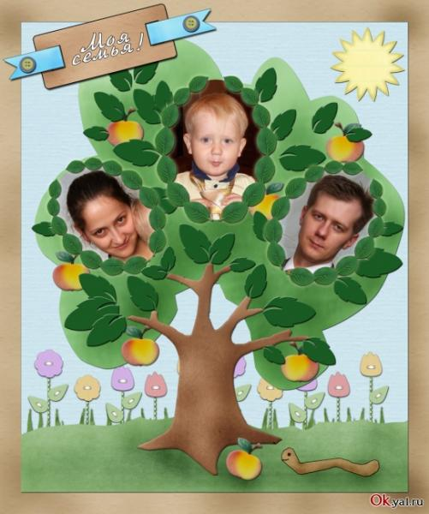
«МОЯ РОДОСЛОВНАЯ ИЛИ ЛЕНТОЧКА МОЕЙ ЖИЗНИ»
Очень важно найти достойное место семейным фотографиям, пусть в
альбоме, но под рукой, а лучше в открытом видном виде. Для того, чтобы не зарастала тропа к нашим предкам, чтобы ребенок, пусть в самом
элементарном, первоначальном варианте узнает истоки своей ленточки
жизни. Ведь главное для него в этом вопросе – как родители относятся к
своим родителям, к своим корням, к родословной.

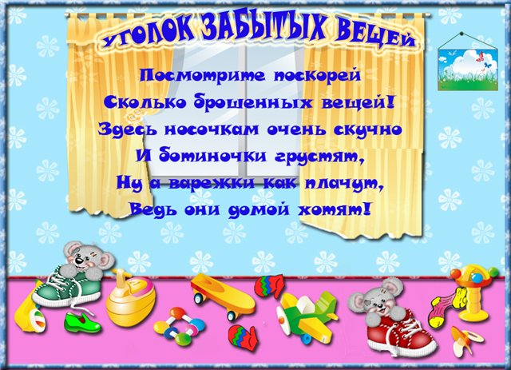
«УГОЛОК ПОТЕРЯННЫХ ВЕЩЕЙ»
Именно в дошкольном возрасте формируется привычка складывать
аккуратно свою одежду. Этот уголок важен для воспитания собранности, он
будет назиданием для всех членов семьи. Так называемый взаимоконтроль в действии.

Кроме всего сказанного о предметно - развивающей среде в семье
родителям следует уделять внимание и на побор игрушек, спортивного
инвентаря, организацию детского театра, уголка изобразительного
творчества. Возможно, многие скажут: «Где найти место для всего? На что
можно ответить: « Было бы желание – место найдется и в маленькой
квартире. Не верите? Проверьте!»

